Protokoll 06-2017
STYRELSEMÖTE I BTF
Livemöte 30/9 10-16
Närvarande: Lise Bergman Nordgren, Daniel Björkander, Sarah Vigerland, Sara Elfstrand, Erik Hjalmarsson, Josef Neib, Tomasz Kunatowski,
Frånvarande: Li Wolf, Sanja Halénius, Ragnar Bern, Lisa Clefberg, Fredrik Folke, Pia Enebrink

Fastställande av dagordning

1. val av justerare och ansvarig för nyhetsbrev.
Josef väljs till justerare

2. anmälning av föregående protokoll
Kvarstående frågor från förra mötet: Föreningens attraktionskraft.
Påbörjas diskussion idag under dagens möte.

Rapportpunkter:

3. Ordförandens rapport
Avseende Nationella riktlinjerna för vård av depression och ångest; fortsatt har den arbetsgrupp som arbetar med NR haft kontakt och vi arbetar nu för att nå en överenskommelse med de övriga föreningarna kring utformningen av specificeringen. Nästa möte i gruppen är planerat till den 5/10. Remissversionen för målnivåer avseende nya NR har inkommit till föreningen och vi har möjlighet att kommentera dem fram till 5/11. Jag är inbjuden av studerandenätverket i Linköping att föreläsa den 16/10 kring BTF:s syn på NR.
Natur och kultur har återkopplat och var nöjda med sommarens kampanj. Uttryckt en önskan att kunna erbjuda våra medlemmar liknande möjligheter, administrerade på samma sätt, i framtiden och jag har samtyckt till detta.

Vi kommer tyvärr inte att ha en representant på SFKBTs årsmöte då varken ordförande eller övriga styrelsemedlemmar har möjlighet att närvara.

4. Ekonomisk rapport (Sarah Vigerland)
Vi har fått en ny kontaktperson på Klostermark accounting; Kristofer Eriksson. Från 2017-08-10 är föreningen är avregistrerad som arbetsgivare.

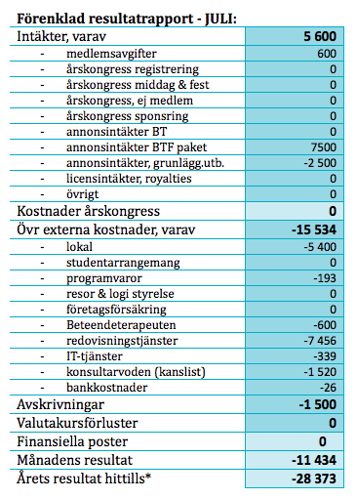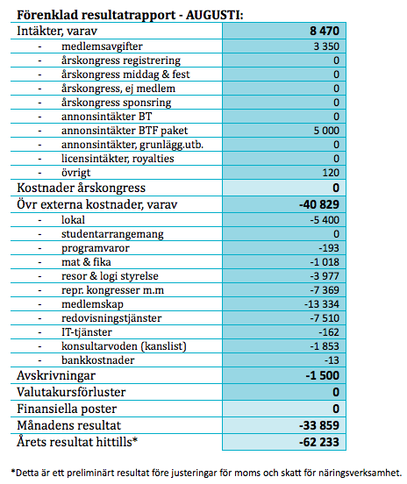

5. Medlemsstatistik (Josef Neib)
Antalet individer i BTF: 889
-Medlemmar: 564
-Stödmedlemmar: 240
-Studentrabatt: 63
-Pensionärsrabatt:22
6. Rapporter från ansvarsområden

A. Hemsida & IT (Erik Hjalmarsson)
Lars Ström har fått styrelsens tankar om uppdateringen av hemsidan, vi avvaktar hans svar.

B. Beteendeterapeuten/CBT (Fredrik Folke och Pia Enebrink)
Inget att rapportera.

C. Media och opinion (Li Wolf och Lisa Clefberg)
Inget att rapportera

E. Forskning och vetenskap (Bl.a. Fredrik F och Pia E)
Inget att rapportera

F. Infogrupp och annons (Lisa Clefberg)
Ny uppdaterad broschyr om föreningen finns på kansliet.

G. KBT-listan (Tomasz Kunatowski)
Aktiviteten på listan har efter sommaruppehållet ökat men är fortfarande blygsam. Frågan är om det är bra som det är eller ska styrelsen jobba mer för att göra listan mer attraktiv, både för skribenter och läsare. Om ja, vad kan vi göra?

H. Samverkansgruppen sfKBT (vilande)

I. EABCT (Lise Bergman Nordgren istf Björn Paxling)
Deltagande vid EABCT 2GM i Ljubljana med val till nya representanter i styrelsen, ordförande (Thomas Kalpakoglou) sitter kvar och ny sekreterare, Katy Grazenbrook, valdes in. Val av värdstad för konferensen 2021 som blev Belfast. Även ett antal nya medlemsföreningar anslöts till EABCT; Cypern, Albanien, en Rysk förening och en från Egypten

J. Stipendier och priser (Daniel Björkander)
Inget att rapportera.

K. Studerandenätverket (Ragnar Bern)
Live-träff planerad i Linköping 25:e-26:e november. Vi har diskuterat i nätverket hur denna live-träff kan göras mer lockande och ett förslag som dök upp var att ta in en föreläsare som kommer och håller i en föreläsning/workshop. Om ni har förslag på vad/vem som skulle kunna intressera oss i studerandenätverket får ni hemskt gärna komma med tips.
Ragnar skulle även behöva veta hur stor budget som finns till denna träff (för resa, mat osv).

L. Utbildningsfrågor (Lise Bergman Nordgren och Sanja Halénius).
Inget att rapportera.

M. Årskongressgruppen (Tomasz Kunatowski)
Den 30/8 fattade styrelsen mejlledes bifall till föreslagna budgeten för kommande årskongressen i Malmö. Man har budgeterat för 125 st betalande medlemmar, 10 icke medlemmar samt 15 studenter. Då lokalkostnader till största delen är sponsrade är slutsumman beräknad att landa på ca plus 70 000 kr. Budgeten bifogas till protokollet. Föreläsningarna är bokade till Radison Blu, festmiddagen kommer att äga rum på Sankt Gertrud i Malmö. Till de två inledande pre workshops 14/3 och 15/3 2018 har följande blivit inbjudna och tackat ja: Tamar Neubauer från Tyskland (DBT och PTSD) samt Maria Bragesjö, vår svenska expert på PTSD och prolonged exposure. Arbete med att boka föreläsare till de övriga dagarna fortsätter. Det finns även en plan för att genomföra en paneldebatt med ansvariga politiker, tjänstemän och experter. Gällande öppna spåret finns det behov av förslag på föreläsare. Det öppna spåret samordnas av studentrepresentanten. Lars Ström ansvarar för årskongressens hemsida. Justina Gudelyte på Klostermark och årskongressens ekonomiansvarige Johan Wetterlöv har utarbetat gången för anmälnings- och faktureringsprocessen. Just nu är årskongressgruppens viktigaste målsättning att fortast möjligt komma ut med programmet efter att det har blivit godkänt av styrelsen. Kommande LIVE träff för årskongressgruppen är 17/10 i Malmö.

7. Beslutspunkter:
Inga beslut tas under mötet.

8. Frågor för fortsatt beredning.
Studerandenätverket - fortsatt diskussion om vad budgeten ska täcka. Vad är nätverkets uppdrag?

Hur ökar vi föreningens attraktionskraft?
Diskussion under dagens möte som ska följas upp vid kommande möte/möten.

9. Punkter att kontrollera vid varje möte:
Se över hur det går med pågående frågor.
Behöver kanslisten få särskild information? Mötestider för extrainsatta mötet samt nästa styrelsemöte.

Vem kontaktar?
Behöver webredaktören få särskild information? Vem kontaktar?
Behöver tid för möten bokas i BTFs lokal?

10. Nästa möte
Nästa ordinarie möte är ett telemöte den 30/10 kl 19-20.30
Vid protokollet:

Sara Elfstrand
Sekreterare

Justeras:

Ordförande Justerare
Lise Bergman Nordgren Josef Neib

